**西南大学趣选书学生操作流程**

一、登录：

1、登录账号：用户名：swu+学号，初始密码123456；

2、登录方式：

方式1.：打开微信添加公众号“重庆世家文化”。



点击“教材订购”跳转至“趣选书”登陆页面。

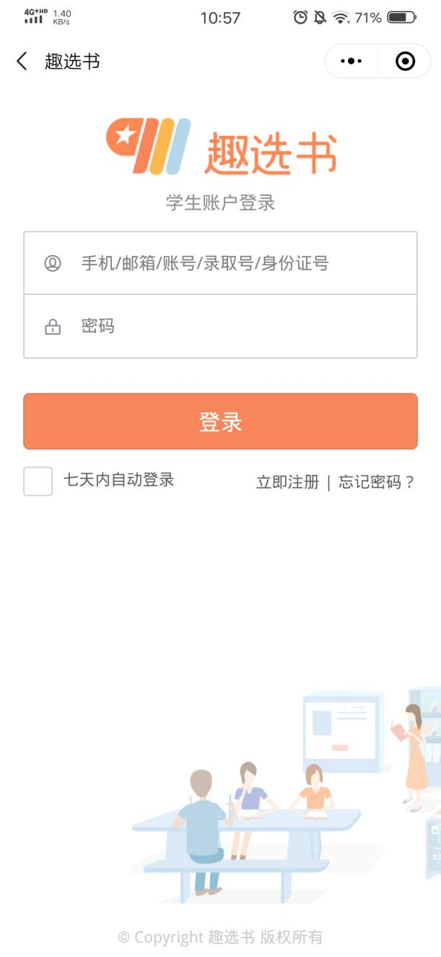

方式2.：识别下方小程序二维码即可进入到“趣选书”登陆页面。



登录页面：输入账号密码→点击登录；学生第一次登录账号需要绑定手机号码→获取手机短信码并进行验证→学生确认信息→点击“确定”。

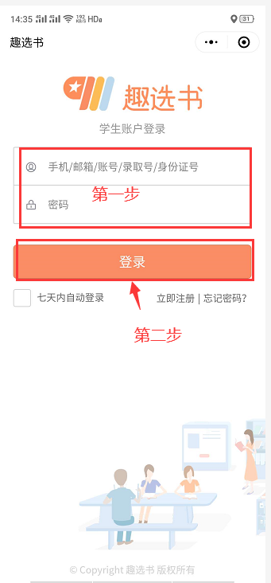

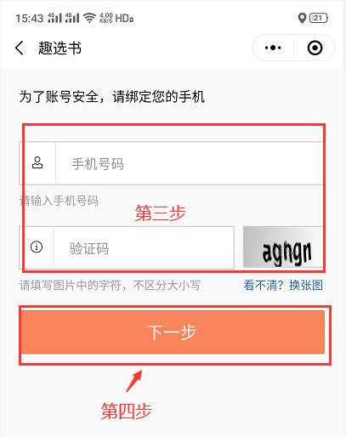

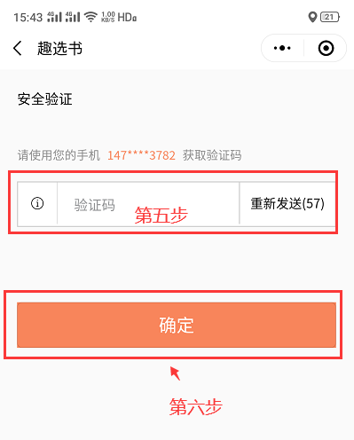

二、信息确认：

成功登录后，页面会显示你的个人信息，为确保你教材的准确性，请核对个人信息后提交，登录过的学生将不再提示信息确认。

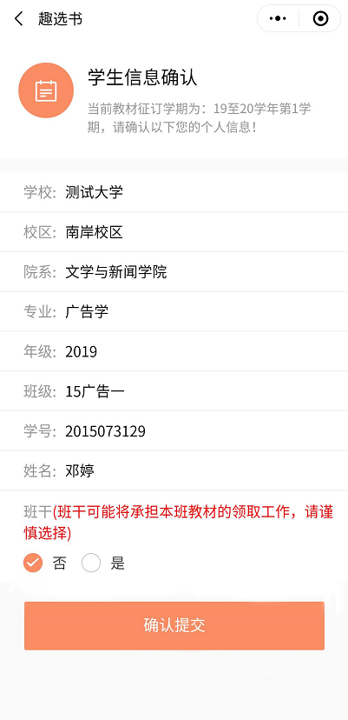

1. 密码修改：

首次登录的学生，确认个人信息完成后，自动进入到密码修改页面，为确保你账号的安全性，请务必修改个人密码。

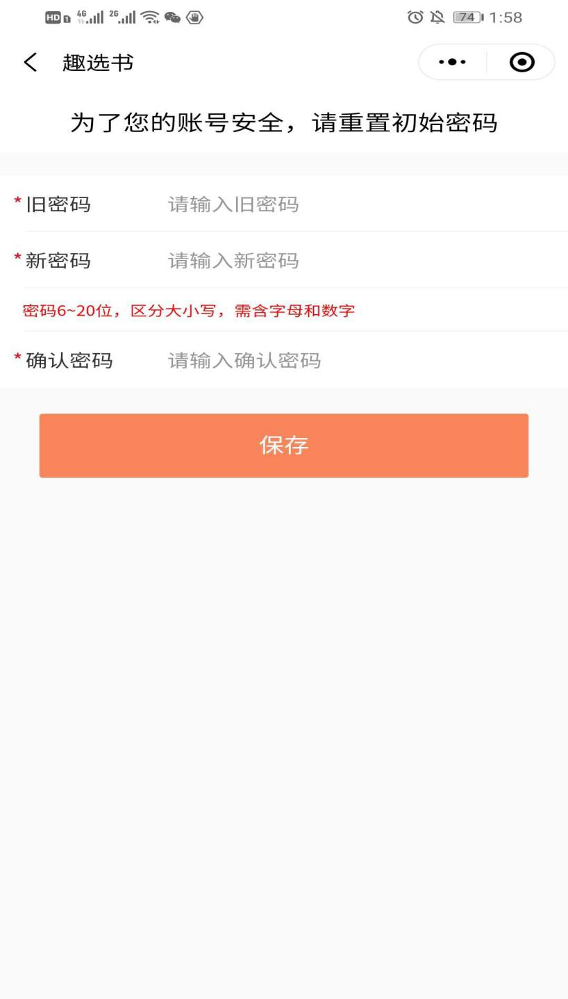

1. 教材预定：

1.成功修改密码后，进入教材选定界面，默认教材数量为0，选择需要预定的教材，点加号更改数量，添加完教材后，点击订购并支付（注意最终实际价格以发书价格为准）。

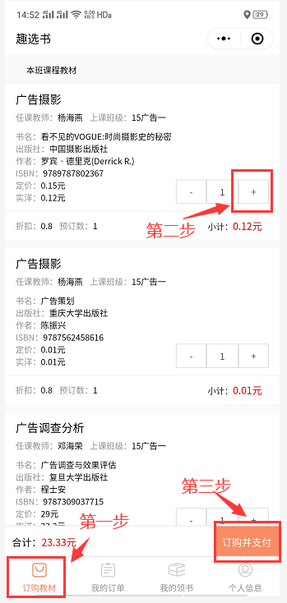

2.点击订购并支付后，页面弹出提示确认教材无误后，再进行支付。

